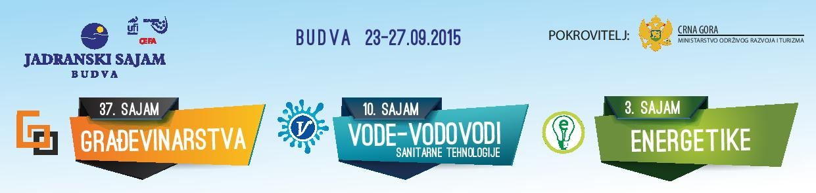
37. Sajam građevinarstva
10. Sajam Vode, vodovodi, sanitarne tehnologije
3. Sajam energetike

PROGRAM MANIFESTACIJE

Srijeda, 23. septembar 2015.

11.00 h CEREMONIJAL SVEČANOG OTVARANJA

Pozdravni govor domaćina, svečano otvaranje

Organizator: Jadranski sajam Budva

Mjesto: Sala za prezentacije Jadranskog sajma

12.00 –12.45h Ekonomska misija regije Abruco: poslovne prilike i profili kompanija

Organizator: Regija Abruco

Mjesto: Sala za prezentacije Jadranskog sajma

13.00 –14.00h Ministarstvo održivog razvoja i turizma, Sektor za
Građevinarstvo
Uvodna riječ, Tatjana Vujošević, rukovodilac Direkcije za strateški razvoj
Građevinarstva
Zakon o građevinskim proizvodima, Svetlana Vuksanović, samostalna
savjetnica I u Direkciji za strateški razvoj građevinarstva
Pristupačnost objekata u javnoj upotrebi za lica smanjene
pokretljivosti i lica sa inavliditetom, Jelena Raičević, samostalna
savjetnica I u Direkciji za strateški razvoj građevinarstvo.

Organizator: Ministarstvo održivog razvoja i turizma, Sektor za
Građevinarstvo

Mjesto: Sala za prezentacije Jadranskog sajma

14.15 -15.15h Atlas Invest: Projekti Atlas Grupe
Predavac: Mr Vladimir Čvorović, Izvršni direktor

Organizator: Atlas Invest

Mjesto: Sala za prezentacije Jadranskog sajma

Četvrtak, 24. septembar 2015.

10.45h - 11.00h Dodjela priznanja Expo Trophy

Organizator: Jadranski sajam Budva

Mjesto: Sala za prezentacije Jadranskog sajma

11.00 -12.00h B2B susreti

Organizator: Jadranski sajam Budva

Mjesto: Sala za prezentacije Jadranskog sajma

12.00 -13.00h Okrugli sto: Problem izdavanja licenci po osnovu specijalističkih
studija drugih struka

Moderator: Svetislav Popović, generalni sekretar Inženjerske
komore Crne Gore

Organizator: Inženjerska komora CG

Mjesto: Sala za prezentacije Jadranskog sajma

13.00 h – 14.00h Kompletna rješenja pripreme vode

Predavač: dr Ivan Mijatović

Organizator: TEHNOBIRO D.O.O. Maribor, Slovenija

Mjesto: Sala za prezentacije Jadranskog sajma

Petak, 25.septembar 2015.

12.00 – 13.00h Tema: CCEE – Uticaj na razvoj energetske efikasnosti u Crnoj Gori
Izlaže: Novo Govedarica, dipl.ing.maš,
Predsjednik Upravnog odbora CCEE
Tema: Proizvodnja “zelene” hidroelektrične energije u Crnoj Gori
Arhimedova hidrodinamička pužna turbine
Izlaže: Miodrag Vukotić, gost CCEE
Tema: Budućnost grejne tehnike do 2030. Godine
Izlaže: Bojan Grujički, predstavnik VIESSMANN, gost CCEE
Moderator: mr Nada Vemić Vučković, Izvršna direktorka CCEE
Organizator: Crnogorski centar energetske efikasnosti
Mjesto: Sala za prezentacije Jadranskog sajma

Svakodnevno

NAGRADNA IGRA ZA POSJETIOCE

Radno vrijeme
10.00 – 19.00h

Nedelja
10.00 – 17.00h

